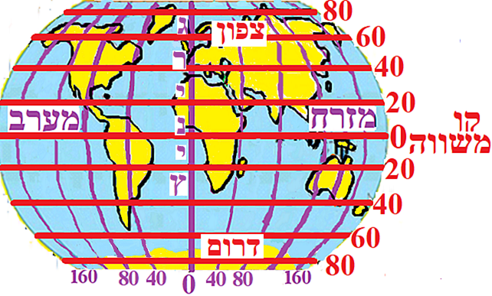

**קווי רוחב**

* קווים שמופיעים במפה. קווים אלה מצויירים מימין לשמאל.
* לכל קו רוחב יש מספר. קווי הרוחב נעים בין המספרים 80 ל-0. שימו לב: יש מספרים זהים לקווי הרוחב בחצי כדור הארץ הצפוני ובחצי כדור הארץ הדרומי. למשל, יש קו רוחב 80 גם בחצי כדור-הארץ הצפוני ויש קו רוחב 80 גם בחצי כדור הארץ הדרומי.
* **קו הרוחב אפס** מכונה גם **קו המשווה**. כל קווי הרוחב שמעל קו המשווה - נמצאים בחצי כדור-הארץ הצפוני. כל קווי הרוחב שמתחת לקו המשווה - נמצאים בחצי כדור-הארץ הדרומי.

במבחן יבקשו מכם לציין קווי רוחב. - אם מבקשים קו רוחב של **נקודה** (כמו עיר או הר) - אז יש לציין קו רוחב **אחד**. - אם מבקשים קווי רוחב של **אזור** (כמו אזור, מדינה או יבשת) – אז יש לציין **2** קווי רוחב (הנקודה הכי צפונית של האזור + הנקודה הכי דרומית של האזור). - יש לציין האם מדובר על קו רוחב בחצי כדור הארץ ה**צפוני** או בחצי ה**דרומי**.

דוגמאות באמצעות 2 המפות שלפניך:

1. קו הרוחב של ונקובר: 45 בחצי כדור הארץ הצפוני
2. קווי הרוחב של ארה"ב (לא כולל אלסקה): 45-23 בחצי כדור הארץ הצפוני.
3. קווי הרוחב של קנדה: 65-38 בחצי כדור הארץ הצפוני

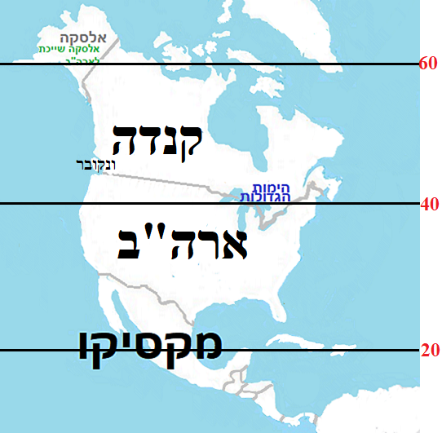

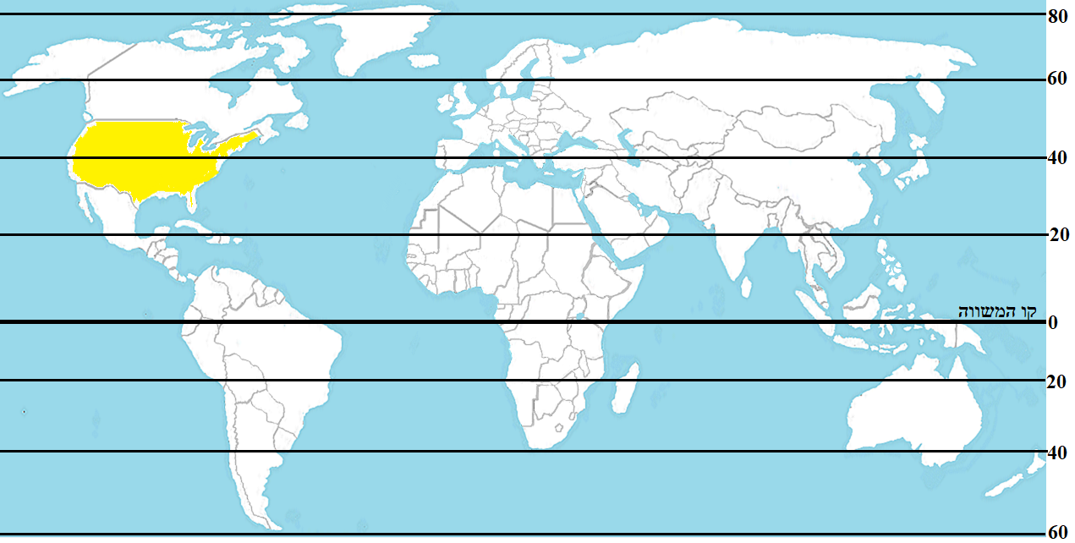

**קווי אורך**

* קווים שמופיעים במפה. קווים אלה מצויירים מלמעלה למטה.
* לכל קו אורך יש מספר. קווי האורך נעים בין המספרים 160 ל-0. שימו לב: יש מספרים זהים לקווי האורך בחצי כדור-הארץ המערבי ובחצי כדור-הארץ המזרחי. למשל, יש קו אורך 80 גם בחצי כדור-הארץ המערבי ויש קו אורך 80 גם בחצי כדור המזרחי.
* **קו האורך אפס** מכונה גם **קו גריניץ**. כל קווי האורך שמימין לקו גריניץ - נמצאים בחצי כדור הארץ המזרחי. כל קווי האורך שמשמאל לקו גריניץ - נמצאים בחצי כדור הארץ המערבי.

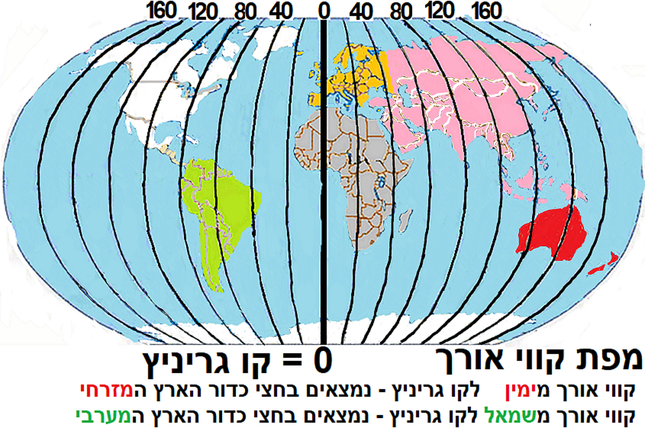

במבחן יבקשו מכם לציין קווי אורך. - אם מבקשים קו אורך של **נקודה** (כמו עיר או הר) - אז יש לציין קו אורך **אחד**. - אם מבקשים קווי אורך של **אזור** (כמו אזור, מדינה או יבשת) – אז יש לציין **2** קווי אורך (הנקודה הכי מזרחית של האזור + הנקודה הכי מערבית של האזור). - יש לציין האם מדובר על קו אורך בחצי כדור הארץ ה**מזרחי** או בחצי ה**מערבי**.

דוגמאות באמצעות המפה שלפניך:

1. קו האורך של העיר בייג'ינג: 117 בחצי כדור הארץ המזרחי. קו הרוחב של בייג'ינג: 39 בחצי כדור הארץ הצפוני
2. קווי האורך של יפן (האיים בצבע אדום): 143-130 בחצי כדור הארץ המזרחי. קווי הרוחב של יפן: 43-30 בחצי כדור הארץ הצפוני.

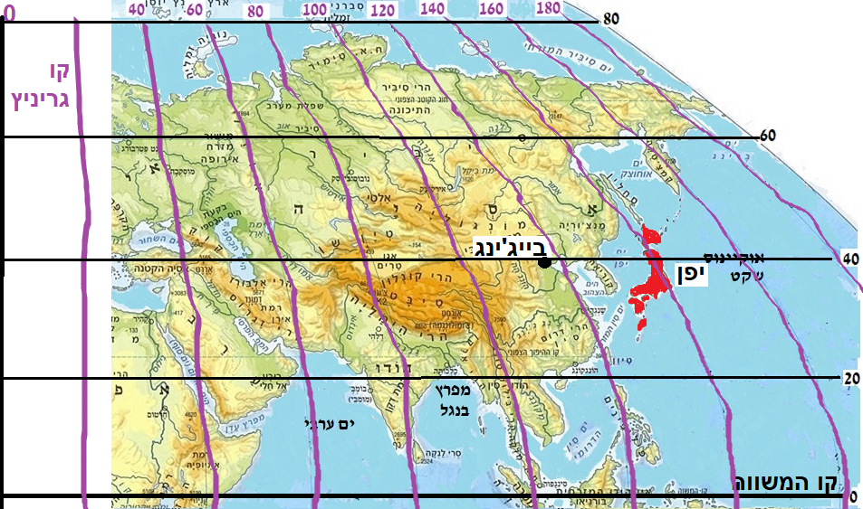

לעיתים יש מצב שבו מדינה **נמצאות ב-2 חצאי כדור-הארץ** ואז יש לציין זאת.

למשל, ברזיל (המדינה המודגשת בצבע ירוק) נמצאת גם מעל קו המשווה (קו רוחב אפס) וגם מתחתיו. קווי הרוחב של ברזיל הם: 31 בחצי-כדור הארץ הדרומי (הנקודה הכי דרומית במדינה) ו-1 בחצי כדור הארץ הצפוני (הנקודה הכי צפונית במדינה)

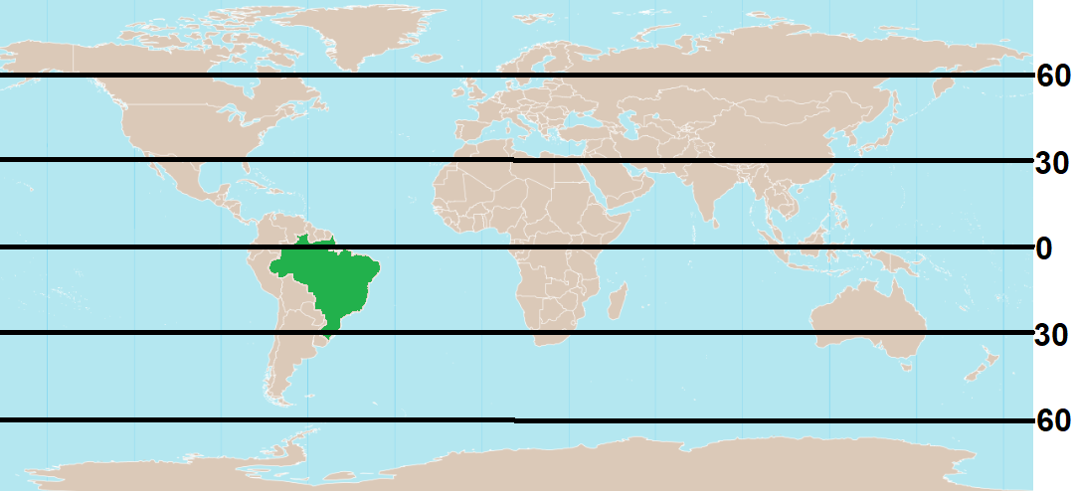

לעיתים מדינה נמצאת גם מימין וגם משמאל לקו גריניץ כמו המדינה הצבועה באדום במפה שלפניך. התשובה תהיה כך – המדינה האדומה נמצאת בין קו אורך 30 בחצי כדור-הארץ המזרחי לבין קו אורך 5 בחצי כדור הארץ המערבי

